 Статистика слова ДОСТОИНСТВО в запросах

Всего запросов: 112110 за 30 дней на 17.03.10
Регионы / города Показов в месяц ↓ Региональная
популярность, %
1 Евразия 110937 99.73
2 Россия 98401 102.73
3 Центр 30730 75.35
4 Поволжье 21504 126.20
5 Москва и Московская область 21055 67.24
6 Москва 18332 66.38
7 Сибирь 13354 151.45
8 Северо-Запад 13316 95.91
9 Урал 10182 136.33
10 СНГ 9123 66.50
11 Санкт-Петербург и Ленинградская область 8047 82.02
12 Санкт-Петербург 7598 81.09
13 Юг 6878 115.34
14 Украина 4640 48.35
15 Свердловская область 3784 124.25
16 Самарская область 3757 119.30
17 Новосибирская область 3589 153.54
18 Новосибирск 3586 153.57
19 Екатеринбург 3413 120.54
20 Самара 2844 118.59
21 Челябинская область 2830 149.01
22 Республика Башкортостан 2597 117.42
23 Европа 2574 198.24
24 Нижегородская область 2547 114.88
25 Нижний Новгород 2458 116.34
26 Дальний Восток 2435 133.26
27 Республика Татарстан 2421 119.39
28 Уфа 2357 116.78
29 Восток 2353 54.67
30 Красноярский край 2206 139.40
31 Беларусь 2162 114.79
32 Челябинск 2128 139.96
33 Красноярск 1979 133.58
34 Казань 1975 121.91
35 Волгоградская область 1926 149.36
36 Волгоград 1737 150.21
37 Краснодарский край 1725 109.44
38 Ростовская область 1670 97.32
39 Казахстан 1655 123.79
40 Пермский край 1568 104.76
41 Пермь 1559 104.92
42 Кемеровская область 1525 139.55
43 Саратовская область 1506 145.87
44 Краснодар 1493 111.77
45 Иркутская область 1476 167.84
46 Ханты-Мансийский АО 1458 141.28
47 Ростов-на-Дону 1434 95.40
48 Омская область 1405 138.79
49 Омск 1404 139.03
50 Саратов 1369 147.43
51 Иркутск 1303 167.52
52 Оренбургская область 1296 157.78
53 Удмуртская Республика 1265 129.52
54 Алтайский край 1215 138.47
55 Ижевск 1196 126.90
56 Кировская область 1159 171.84
57 Киров 1158 172.60
58 Оренбург 1149 154.39
59 Тюменская область 1133 125.43
60 Минская область 1103 123.22
61 Минск 1093 122.70
62 Барнаул 1081 133.91
63 Мурманская область 1066 164.35
64 Тюмень 1064 125.26
65 Белгородская область 1050 119.41
66 Ярославская область 1036 123.67
67 Мурманск 1032 165.38
68 Северная Америка 1027 127.28
69 Центр 1017 34.72
70 Ярославль 1009 123.98
71 Кемерово 973 140.38
72 Приморский край 967 120.12
73 Чувашская Республика 961 155.55
74 Чебоксары 954 155.15
75 Воронежская область 948 84.01
76 Воронеж 944 83.93
77 Архангельская область 910 135.57
78 Белгород 889 116.88
79 Архангельск 887 136.45
80 Тольятти 870 123.12
81 США 866 115.18
82 Киевская область 844 36.33
83 Азия 839 192.20
84 Киев 836 36.82
85 Пензенская область 833 121.12
86 Пенза 822 119.91
87 Донецкая область 821 66.60
88 Владимирская область 788 127.18
89 Вологодская область 786 119.88
90 Ульяновская область 781 138.58
91 Хабаровский край 779 153.19
92 Вологда 728 125.11
93 Калининградская область 714 148.50
94 Калининград 712 149.75
95 Донецк 703 69.45
96 Хабаровск 701 152.83
97 Ульяновск 695 138.30
98 Сургут 692 143.29
99 Томская область 689 196.17
100 Томск 667 200.65
101 Владивосток 653 108.17
102 Курганская область 651 155.33
103 Курган 649 155.74
104 Ставропольский край 643 102.72
105 Владимир 643 127.03
106 Ивановская область 589 127.37
107 Иваново 587 127.53
108 Крым 577 86.39
109 Днепропетровская область 575 46.58
110 Республика Коми 573 105.60
111 Тульская область 559 79.94
112 Калужская область 550 100.28
113 Ханты-Мансийск 540 148.35
114 Сыктывкар 540 107.22
115 Забайкальский край 534 205.54
116 Тверская область 530 93.67
117 Чита 530 205.17
118 Харьковская область 518 52.86
119 Харьков 518 53.03
120 Республика Карелия 516 118.19
121 Петрозаводск 514 119.71
122 Брянская область 507 104.82
123 Тверь 507 92.28
124 Тула 505 80.78
125 Курская область 504 93.13
126 Брянск 504 104.56
127 Курск 501 94.08
128 Калуга 497 98.63
129 Рязанская область 484 76.01
130 Рязань 483 76.04
131 Липецкая область 478 82.50
132 Липецк 475 82.39
133 Смоленская область 471 123.43
134 Смоленск 470 124.34
135 Юг 453 48.41
136 Новокузнецк 447 141.96
137 Тамбовская область 446 111.41
138 Ставрополь 446 99.97
139 Тамбов 440 110.56
140 Днепропетровск 439 44.72
141 Набережные Челны 434 112.74
142 Орловская область 430 93.45
143 Орел 430 93.74
144 Новгородская область 417 111.69
145 Астраханская область 415 158.75
146 Великий Новгород 415 112.05
147 Астрахань 414 159.52
148 Германия 412 161.40
149 Республика Мордовия 411 144.69
150 Саранск 411 145.24
151 Республика Марий Эл 402 144.49
152 Йошкар-Ола 402 144.99
153 Алматинская область 377 115.65
154 Подольск 364 77.71
155 Магнитогорск 354 172.99
156 Гомельская область 331 137.41
157 Гомель 328 136.56
158 Ямало-Ненецкий АО 326 194.73
159 Салехард 318 197.32
160 Костромская область 305 125.35
161 Одесская область 305 49.71
162 Республика Бурятия 304 152.88
163 Улан-Удэ 304 153.70
164 Алма-Ата 302 106.33
165 Одесса 301 49.45
166 Кострома 296 122.57
167 Псковская область 283 108.35
168 Узбекистан 282 148.34
169 Севастополь 261 123.64
170 Франция 259 333.21
171 Страны Балтии 258 76.34
172 Карагандинская область 253 133.85
173 Республика Хакасия 252 146.75
174 Псков 252 104.95
175 Ближний Восток 251 156.73
176 Караганда 250 134.35
177 Луганская область 239 52.95
178 Абакан 238 142.46
179 Молдова 225 62.74
180 Луганск 220 50.42
181 Витебская область 211 91.34
182 Витебск 211 91.87
183 Сахалинская область 206 193.00
184 Нижневартовск 206 120.49
185 Южно-Сахалинск 206 193.88
186 Нижний Тагил 202 178.79
187 Симферополь 202 82.02
188 Запорожская область 200 49.31
189 Индия 193 411.02
190 Находка 192 167.93
191 Запорожье 188 50.77
192 Костанайская область 187 176.69
193 Гродненская область 184 114.30
194 Павлодарская область 184 151.60
195 Павлодар 184 151.93
196 Гродно 184 114.50
197 Брестская область 180 97.21
198 Акмолинская область 179 106.20
199 Брест 179 97.10
200 Одинцово 178 93.39
201 Одинцовский район 178 93.39
202 Восточно-Казахстанская область 174 137.17
203 Пушкино 173 78.51
204 Пушкинский район 173 78.51
205 Республика Саха (Якутия) 167 128.69
206 Якутск 163 126.99
207 Республика Северная Осетия-Алания 161 102.09
208 Великобритания 161 164.59
209 Владикавказ 161 102.42
210 Раменское 159 109.46
211 Раменский район 159 109.46
212 Китай 159 125.12
213 Озерск 155 283.32
214 Волжский 155 127.64
215 Старый Оскол 155 135.57
216 Ногинск 149 77.57
217 Ногинский район 149 77.57
218 Могилевская область 148 88.94
219 Могилев 148 89.25
220 Стерлитамак 147 131.02
221 Таганрог 141 128.67
222 Чехия 141 255.10
223 Братск 138 168.63
224 Польша 137 400.88
225 Кривой Рог 136 56.13
226 Республика Дагестан 135 135.41
227 Махачкала 135 137.62
228 Выборг 131 379.95
229 Мексика 130 1104.34
230 Амурская область 130 94.38
231 Запад 127 24.61
232 Орск 123 192.35
233 Уссурийск 121 145.88
234 Благовещенск 118 100.03
235 Астана 117 102.10
236 Камчатский край 116 125.53
237 Петропавловск-Камчатский 116 126.09
238 Сочи 115 78.60
239 Север 113 48.17
240 Италия 113 221.93
241 Республика Алтай 112 295.81
242 Горно-Алтайск 112 296.92
243 Пятигорск 111 206.80
244 Бийск 110 185.17
245 Латвия 110 71.39
246 Балашиха 109 110.62
247 Балашихинский район 109 110.62
248 Первоуральск 108 191.60
249 Норильск 106 299.21
250 Химки 99 41.55
251 Усть-Каменогорск 97 126.22
252 Полтавская область 95 34.70
253 Коломна 95 50.76
254 Венгрия 95 620.36
255 Эстония 94 82.74
256 Вашингтон 93 107.19
257 Сиэтл 93 107.19
258 Нидерланды 92 258.38
259 Люберцы 90 77.93
260 Люберецкий район 90 77.93
261 Богородское 87 70.06
262 Сергиев Посад 87 70.06
263 Сергиево-посадский район 87 70.06
264 Пущино 87 116.71
265 Димитровград 86 145.19
266 Греция 86 280.96
267 Норвегия 82 501.38
268 Республика Кабардино-Балкария 79 89.53
269 Израиль 79 96.89
270 Нальчик 79 90.11
271 Железнодорожный 77 74.21
272 Семей 77 154.13
273 Нью-Йорк 76 89.28
274 Нью-Йорк 76 89.28
275 Талдыкорган 75 179.22
276 Николаевская область 75 39.04
277 Междуреченский район 74 111.19
278 Междуреченск 74 111.19
279 Николаев 74 39.57
280 Александров 73 136.12
281 Херсонская область 73 56.10
282 Херсон 73 58.04
283 Комсомольск-на-Амуре 72 148.79
284 Южная Америка 71 258.53
285 Сумская область 70 50.27
286 Муром 69 136.83
287 Львов 68 27.03
288 Львовская область 68 26.84
289 Тобольск 67 134.88
290 Энгельс 66 123.37
291 Испания 66 180.22
292 Тель-Авив 66 96.95
293 Ачинск 65 213.56
294 Северо-Казахстанская область 65 136.26
295 Королёв 65 90.90
296 Мариуполь 65 43.73
297 Сумы 64 48.25
298 Нефтекамск 64 133.25
299 Мюнхен 62 243.11
300 Кокшетау 62 115.19
301 Кременчуг 60 38.29
302 Миасс 60 144.10
303 Западно-Казахстанская область 60 99.40
304 Щелково 60 59.47
305 Щелковский район 60 59.47
306 Берлин 60 100.86
307 Кременчугский район 60 38.29
308 Хорватия 56 712.40
309 Киргизия 56 103.14
310 Серпухов 55 98.91
311 Магаданская область 54 217.54
312 Череповец 54 77.39
313 Литва 54 76.88
314 Новомосковск 54 76.40
315 Магадан 54 218.85
316 Балаково 53 132.15
317 Златоуст 52 615.22
318 Железногорск 52 189.96
319 Обнинск 51 118.84
320 Волгодонск 50 90.07
321 Южно-Казахстанская область 50 142.02
322 Шымкент 50 142.28
323 Австрия 50 278.68
324 Бразилия 49 214.98
325 Африка 49 233.75
326 Республика Тыва 47 295.87
327 Кызыл 47 297.70
328 Япония 47 256.06
329 Объединенные Арабские Эмираты 46 307.84
330 Сербия 45 378.18
331 Снежинск 44 180.32
332 Актобе 43 110.43
333 Новороссийск 43 84.73
334 Актюбинская область 43 110.37
335 Гатчина 43 38.25
336 Краматорск 43 80.03
337 Черниговская область 43 45.10
338 Электросталь 43 78.39
339 Ялта 41 64.91
340 Чернигов 41 44.80
341 Черкесск 40 84.47
342 Карачаево-Черкесская Республика 40 83.93
343 Дубна 40 53.24
344 Финляндия 39 118.62
345 Республика Калмыкия 39 99.26
346 Швеция 39 151.15
347 Красногорск 39 65.00
348 Красногорский район 39 65.00
349 Элиста 38 97.68
350 Армавир 37 240.86
351 Кстово 36 97.91
352 Кстовский район 36 97.91
353 Глазов 36 172.33
354 Орехово-Зуево 36 50.60
355 Жуковский 35 59.94
356 Полтава 34 29.63
357 Ухта 33 115.64
358 Клин 33 135.40
359 Клинский район 33 135.40
360 Южная Корея 33 173.93
361 Таиланд 32 209.78
362 Турция 32 120.27
363 Сарапул 32 272.45
364 Ессентуки 32 76.27
365 Болгария 32 152.30
366 Словакия 32 361.22
367 Египет 31 276.09
368 Великие Луки 31 162.07
369 Канада 31 71.81
370 Винница 30 29.10
371 Республика Адыгея 30 78.35
372 Винницкая область 30 28.07
373 Калифорния 29 108.33
374 Черкасская область 29 22.70
375 Черкассы 29 23.42
376 Майкоп 28 73.54
377 Жамбылская область 28 112.68
378 Азербайджан 28 49.79
379 Ангарск 27 194.25
380 Каменск-Уральский 27 115.15
381 Швейцария 27 144.12
382 Ступино 27 122.29
383 СТУпинский район 27 122.29
384 Дания 27 225.05
385 Прокопьевский район 26 253.32
386 Прокопьевск 26 253.32
387 Апатиты 26 158.99
388 Австралия и Океания 26 211.12
389 Домодедово 25 58.75
390 Домодедовский район 25 58.75
391 Таджикистан 25 127.52
392 Армения 24 22.59
393 Словения 24 489.85
394 Бельгия 24 111.97
395 Арзамас 23 67.32
396 Невинномысск 23 79.27
397 Атырауская область 23 59.13
398 Саткинский район 22 66.13
399 Сатка 22 66.13
400 Новоуральск 22 183.95
401 Сызрань 22 95.02
402 Франкфурт-на-Майне 22 108.55
403 Аргентина 22 499.99
404 Северск 21 121.53
405 Ржев 21 198.94
406 Мангистауская область 20 47.92
407 Грузия 20 19.75
408 Салават 19 92.19
409 Лос-Анджелес 19 81.08
410 Жигулевск 18 100.62
411 Северодвинск 18 123.01
412 Керчь 16 38.34
413 Кисловодск 16 60.07
414 Шахты 16 124.06
415 Рыбинск 16 102.58
416 Ровенская область 15 32.94
417 Черноголовка 15 49.80
418 Ровно 15 34.08
419 Выкса 14 125.81
420 Выксунский район 14 125.81
421 Рубцовский район 13 191.90
422 Хмельницкий 13 18.48
423 Троицк 13 69.20
424 Рубцовск 13 191.90
425 Житомирская область 13 32.18
426 Хмельницкая область 13 17.29
427 Черновицкая область 13 40.73
428 Черновцы 13 42.32
429 Житомир 13 34.67
430 Саяногорск 12 316.09
431 Солнечногорск 12 53.68
432 Солнечногорский район 12 53.68
433 Австралия 12 132.20
434 Грозный 11 134.20
435 Чеченская Республика 11 129.22
436 Кызылординская область 11 110.64
437 Жодино 10 276.78
438 Биробиджан 10 64.09
439 Туапсе 10 115.54
440 Саров 10 67.68
441 Минеральные Воды 10 42.29
442 Еврейская автономная область 10 63.57
443 Новочеркасск 10 73.62
444 Гамбург 10 87.32
445 Мелитополь 10 34.89
446 Кипр 10 73.99
447 Сан-Франциско 10 299.61
448 Мальта 9 581.27
449 Белогорск 9 139.24
450 Геленджик 9 206.26
451 Джорджия 9 485.72
452 Чехов 9 62.08
453 Чеховский район 9 62.08
454 Атланта 9 485.72
455 Мытищи 8 37.25
456 Мытищинский район 8 37.25
457 Новая Зеландия 8 298.23
458 Кировоград 6 11.15
459 Анадырь 6 93.52
460 Нижнекамск 6 38.08
461 Ейск 6 116.43
462 Кировоградская область 6 10.46
463 Видное 6 19.66
464 Ленинский район 6 19.66
465 Туркмения 6 75.07
466 Ивано-Франковская область 6 16.90
467 Иерусалим 6 491.79
468 Ужгород 6 33.76
469 Ивано-Франковск 6 17.65
470 Белая Церковь 6 12.10
471 Закарпатская область 6 30.66
472 Чукотский автономный округ 6 91.59
473 Анапа 5 404.66
474 Усть-Илимск 5 168.57
475 Кельн 5 71.84
476 Ненецкий автономный округ 4 131.38
477 Массачусетс 4 54.44
478 Дзержинск 4 143.48
479 Назрань 4 27.18
480 Каменск-Шахтинский 4 38.31
481 Республика Ингушетия 4 27.07
482 Бостон 4 54.44
483 Луцк 3 18.58
484 Соликамский район 3 123.52
485 Тында 3 24.67
486 Черногория 3 106.73
487 Соликамск 3 123.52
488 Тернопольская область 3 7.98
489 Переславль-Залесский 3 53.72
490 Тернополь 3 8.27
491 Штутгарт 3 64.29
492 Волынская область 3 17.29
493 Реутов 2 125.06
494 Сортавала 2 46.91
495 Гейдельберг 2 58.38
496 Кирово-Чепецк 1 63.70
497 Гусь-Хрустальный 1 49.01
498 Хайфа 1 18.79
499 Беер-Шева 1 74.54

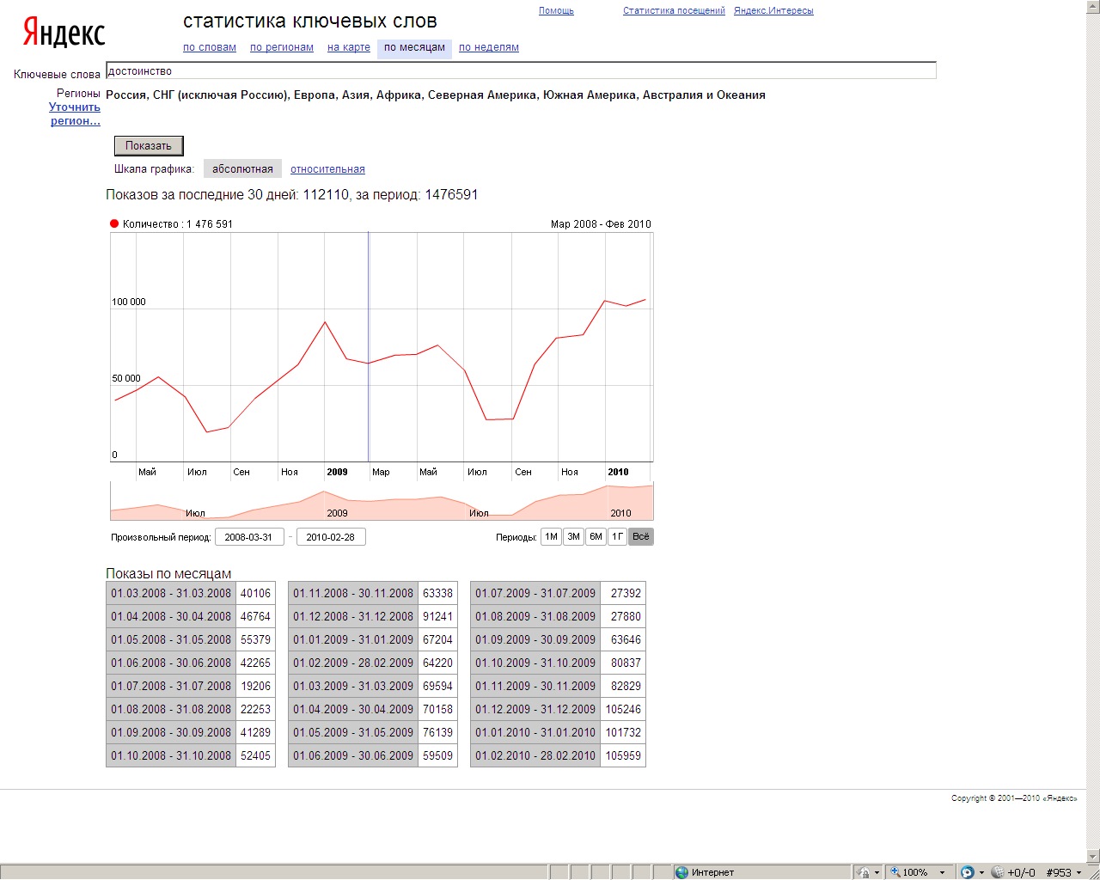
Copyright © 2001—2010 «Яндекс»

